Аналитическая справка по результатам анкетирования родителей
«Выявление удовлетворенности родителей (законных представителей) работой ДОУ и его педагогического коллектива» (2022-2023 учебный год)

28.05.2023 г.

С 20 по 28 мая, в соответствии с приказом №58- ОД от 19.05.2023 года, в МКДОУ «Детский сад «Тюльпан» среди родителей воспитанников проходил опрос «Выявление удовлетворенности родителей (законных представителей) работой ДОУ и его педагогического коллектива».
Респондентом предлагалось ответить на вопросы анкеты по 7-ми разделам:
1.Общая комфортность среды;
2.Взаимодействие детей и взрослых;
3.Взаимодействие с семьями и социокультурным окружением;
4.Реализация образовательной программы
5.Обеспечение безопасности жизнедеятельности, охрана здоровья детей
6.Кадровое обеспечение
7. Дополнительное образование (Приложение 1).
В анкетировании приняли участие 98 родителей (законных представителей). Опрос носил анонимный характер и проводился в целях независимой оценки качества образовательной деятельности организации.
Полученные данные позволили выявить сильные и слабые стороны работы педагогического коллектива и осуществить ее возможные улучшения. Такие как, получают ли родители полную информацию о деятельности детского сада: дополнительном образования, проводимых мероприятиях, воспитательнообразовательном процессе с воспитанниками.
Результаты анкетирования по удовлетворенности родителей деятельностью ДОУ свидетельствуют о следующем:
89,7% родителей, удовлетворены качеством предоставляемых образовательных услуг. Положительно оценили доброжелательность и вежливость педагогов - 88,9% респондентов.
86,4% родителей спокойно оставляют своих детей в детском саду, , 65,8 % уверены в безопасности дошкольников в ДОУ, так как он надежно защищен от проникновения незнакомых людей и лиц, которые могут нанести вред ребенку.
Положительно оценили организацию питания в ДОУ (витаминизированное меню) – 75 %, затруднились ответить – 20,5 %.
Удовлетворены материально-техническим обеспечением организации – 81,4% родителей. 14,4 % - затруднились ответить. 3,1 % - не согласны с утверждением.
Позитивные результаты анкетирования родителей подтверждаются ответами на вопрос «Педагоги ДОУ используют в работе с детьми современные формы и методы (аудио, мульти-медийные презентации, проектный метод и т.д.)» – 87,9 %. Затруднились ответить – 10%.
Позитивными следует считать и другие результаты опроса:

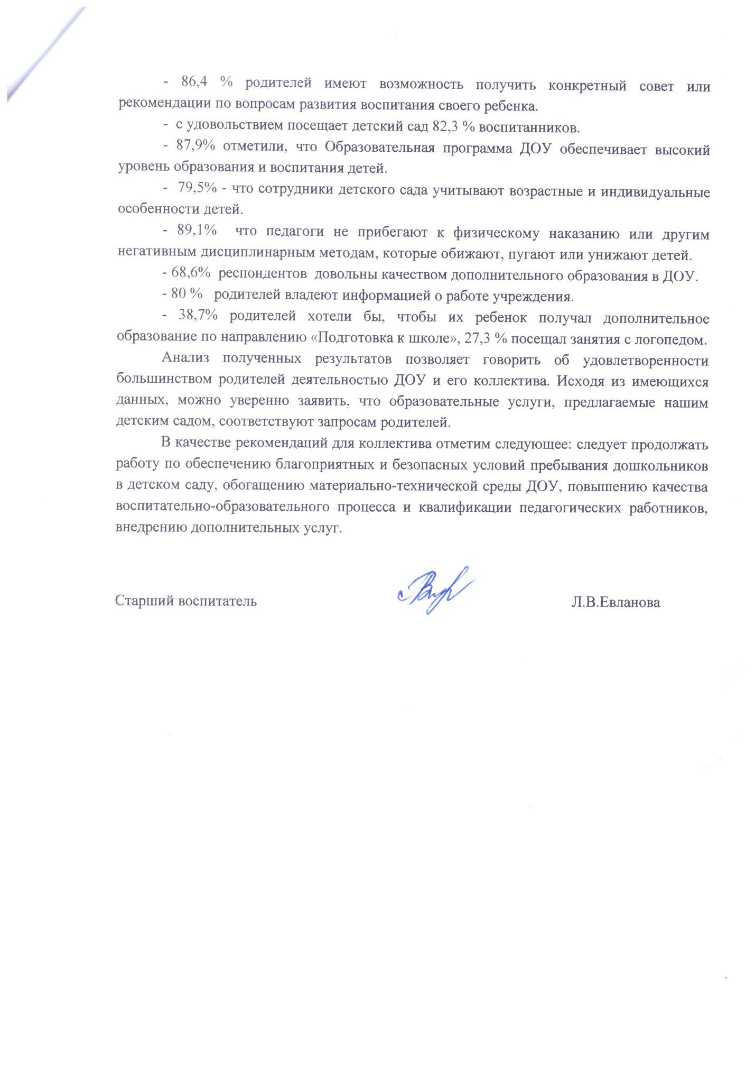

Приложение 1 Сводная таблица анкетирования родителей
«Выявление удовлетворенности родителей (законных представителей) работой ДОУ и его педагогического коллектива» (2022-2023 учебный год)

Общая комфортность среды | 3 -  согласен | 2 -  трудно  сказать | 1 - не согласен
1.Мой ребенок ходит в детский сад с удовольствием | 82,3% | 13% | 4,7 %
2..Образовательная среда ДОУ способствует выявлению и развитию способностей моего ребенка. | 86,7% | 8,9% | 4,4%
3.Материалы, оборудование и мебель в детском саду и в группе соответствуют потребностям и потенциальным возможностям детей. | 77,3% | 17,8% | 4,9%
4. Сотрудники детского сада сдержаны, вежливы и доброжелательны. | 88,9% | 8,9% | 2,2%
5. Я удовлетворен (а) качеством предоставляемых образовательных услуг в ДОУ. | 89,7% | 6,9% | 3,4 %
Я удовлетворен (а) материально-техническим обеспечением в ДОУ. | 81,4% | 14,4% | 3,1%
Взаимодействие детей и взрослых
1.Сотрудники детского сада проявляют доброжелательность, внимание, уважение к личности ребенка. | 91,1% | 6,7% | 2,2%
2.Воспитатели привлекают внимание детей к эмоциональным состояниям друг друга, поощряют проявление сочувствия, сопереживания сверстнику, обучая социально приемлемым формам взаимодействия. | 84,4% | 13,4% | 2,2%
3.Воспитатели учитывают индивидуальные поведенческие особенности каждого ребенка | 84,4% | 11,1% | 4,4%
4. Педагоги способствуют развитию у детей чувства | 80% | 15,6% | 4,4%

собственного достоинства, осознания своих прав и свобод.
5.Педагоги создают ситуацию успеха, дают эмоциональную оценку всех достижений моего ребенка. | 75,6% |  | 20% |  | 4,4%
6.Воспитатели предоставляют детям в течение всего дня самим выбрать занятия по интересам. | 58,6% |  | 26,7% |  | 5,9%
Взаимодействие с семьями и социокультурным окружением
1.Родители или другие члены семьи принимают активное участие в деятельности детского сада. | 64,4% |  | 26,7% |  | 8,9%
2.Детский сад использует возможности внешней культурной среды для развития детей | 55,6% |  | 39,6% |  | 4,9%
3.Учреждение открыто предоставляет публичную информацию о своей деятельности | 80% |  | 15,6% |  | 4,4%
4.Мне известно, что детский сад принимает участие в различных конкурсах, акциях и фестивалях. | 91,1% |  | 6,7% |  | 2,2%
Реализация образовательной программы
1.Развивающая среда детского сада соответствует современным требованиям, она насыщена и разнообразна | 76,3% |  | 20% |  | 3,7%
2.Образовательная программа ДОУ обеспечивает высокий уровень образования и воспитания детей | 87,9% |  | 10,3% |  | 4,8%
3.Педагоги ДОУ используют в работе с детьми современные формы и методы (аудио, мульти-медийные презентации, проектный метод и т.д.) | 87,9% |  | 10% |  | 2,1%
4.Я своевременно получаю информацию об усвоении моим ребенком образовательной программы | 79,2% |  | 15,9% |  | 4,9%
Обеспечение безопасности жизнедеятельности, охрана здоровья детей
1.В детском саду созданы условия для эффективной и безопасной организации совместной и самостоятельной деятельности детей. | 83,7% | 14% |  | 2,3%
2.Детский сад надежно защищен от проникновения незнакомых людей и лиц, которые могут нанести вред | 65,8% | 27,9% |  | 6,3%

ребенку.
3.Я спокойно оставляю ребенка в детском саду. | 86,4% | 9,1% | 4,5%
4.Медицинский персонал детского сада организует и контролирует оздоровительно-профилактическую работу с детьми. | 68,2% | 26,7% | 5,1%
5.В детском саду сбалансированное, витаминизированное меню. | 75% | 20,5% | 4,5%
6.Я своевременно получаю информацию об изменениях в состоянии здоровья моего ребенка, о травмах и т.д. | 90,9% | 4,5% | 4,5%
Кадровое обеспечение
1.Педагоги ДОУ вежливы и компетентны, умеют тактично и ненавязчиво дать нужный совет. | 86,4% | 9,1% | 4,5%
2. Воспитатели и специалисты оказывают консультативную помощь по вопросам воспитания и образования дошкольников. | 77% | 18,2% | 4,8%
3.Сотрудники детского сада учитывают возрастные и индивидуальные особенности детей. | 79,5% | 15,9% | 4,5%
4. Педагоги не прибегают к физическому наказанию или другим негативным дисциплинарным методам, которые обижают, пугают или унижают детей. | 89,1% | 6,4% | 4,5%
5. Воспитатели и специалисты детского сада, регулярно повышают свою квалификацию. | 75% | 20,2% | 4,8%
Дополнительное образование
1. Мне известно, что детский сад предоставляет дополнительные образовательные услуги. | 55,5% | 31,8% | 12,7%
2. Я доволен (а) качеством образовательных услуг. | 68,6% | 28,2% | 5,2%
3. Я бы хотел (а), чтобы мой ребенок получал платные образовательные услуги в области:
- подготовка к школе: 38,7%
- изучение иностранного (английского) языка: 18,2%
- конструирование/робототехника: 4,5%
-вокал: 4,5%
-логопедия: 27,3%
- ручной труд (плетение из бисера, вязание и т.д.): 0%
- хореография: 6,8%

